Compagnie des EAUX D’UTRECHT
(Utrechtsche Waterleiding-Maatschappij)

– R.A. Oosten –
Gepubliceerd in het VVOF Mededelingenblad maart 2010, p. 6-8 en 13

Rond het midden van de 19e eeuw kwam in ons land regelmatig cholera voor, een ziekte die tot ernstige buikloop en overlijden kon leiden. Men kreeg het vermoeden dat er een verband was tussen slecht drinkwater en besmettelijke ziekten.
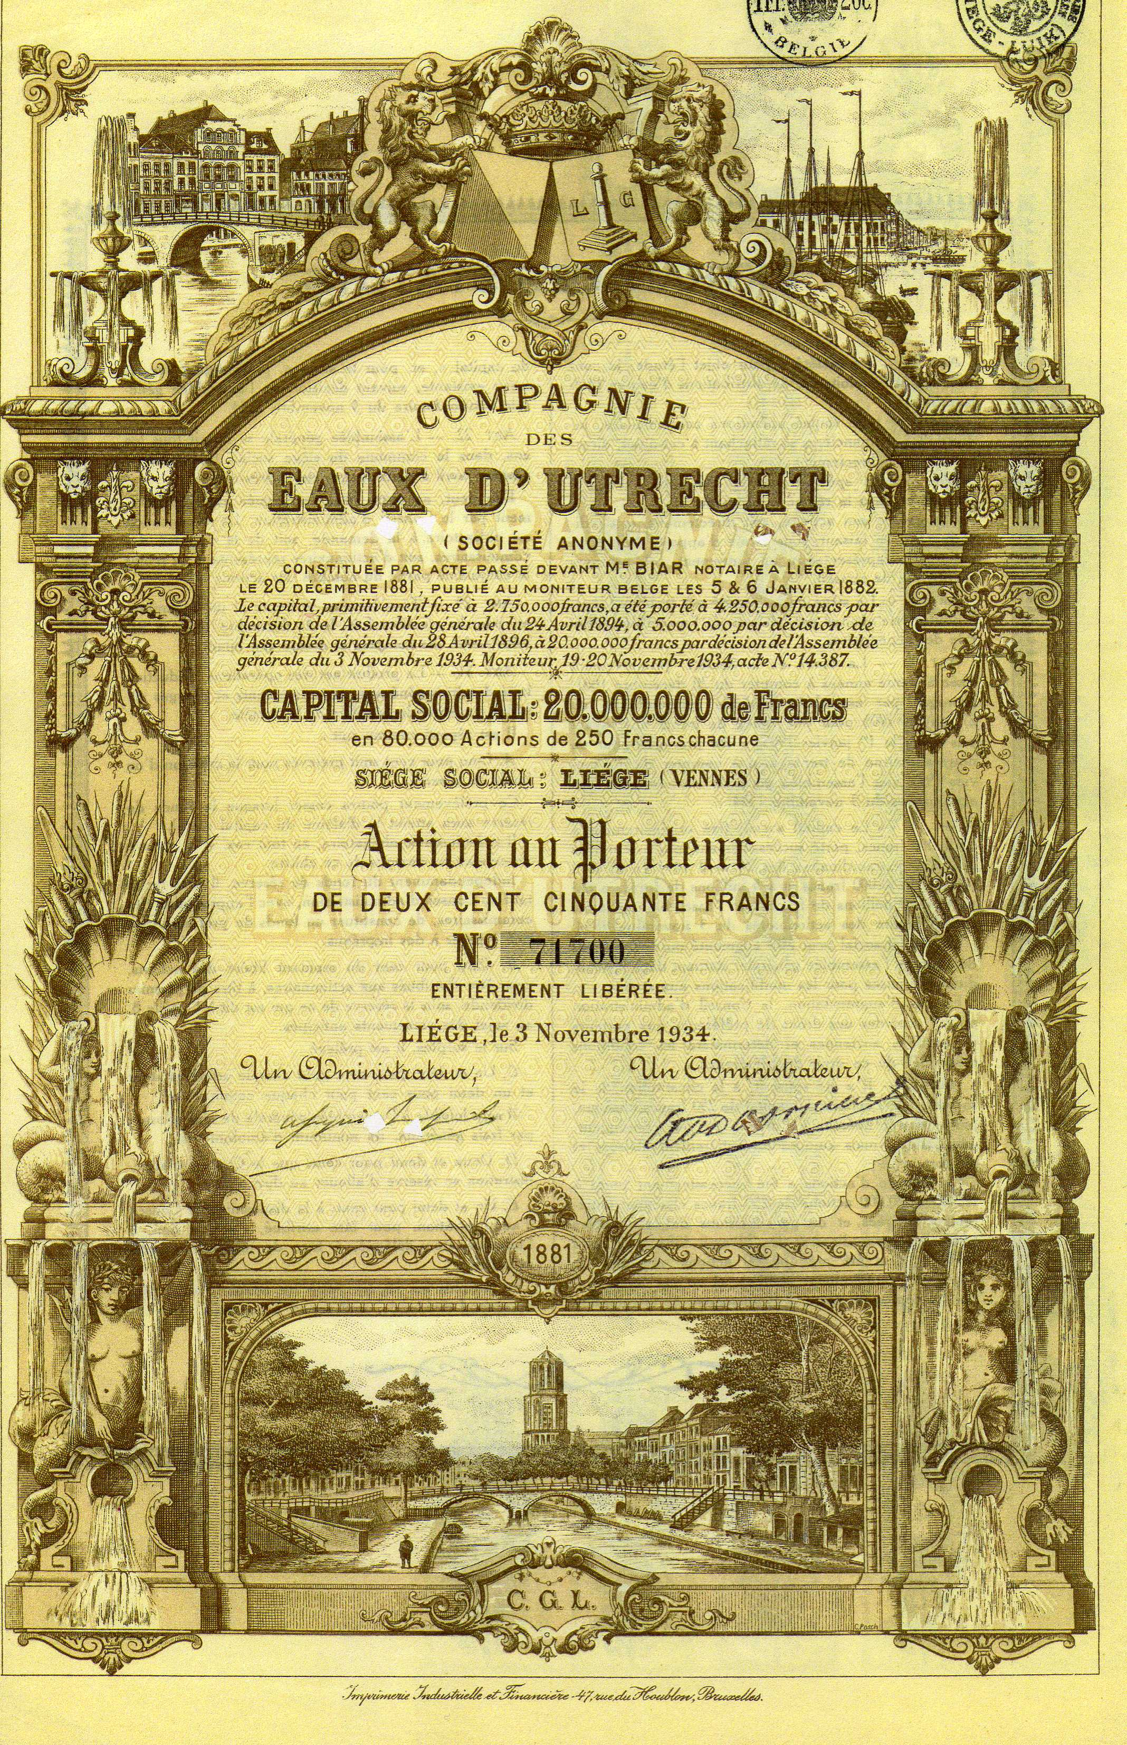
De epidemie van 1866/67 was zo hevig, dat een speciale landelijke commissie werd ingesteld voor onderzoek van drinkwater. In 1868 verscheen het “Rapport aan den Koning van de Commissie tot onderzoek van drinkwater in verband met de versprei- ding van cholera en tot aanwijzing der middelen ter voorziening in zuiver drinkwater”.
De commissie concludeerde dat het drinkwater over het algemeen van slechte kwaliteit was en gaf als haar mening dat kwalitatief goed drinkwater een staatszorg moest zijn, waarvoor overheidstoezicht nodig was. Maar waar haal je schoon drinkwater vandaan? Naast put- en pompwater werd ook water uit de grachten gebruikt. Over de Utrechtse grachten schreef men al in 1834: “de excrementen der menschen worden dagelijksch met duizende ponden in de stadsgrachten neergelaten en maken die grachten tot opene riolen van het afzigtelijkste vuil”. Het was gelukkig niet overal zo erg. Daarom was voor lang niet alle gemeenten het rapport aanleiding om tot aanleg van een waterleiding over te gaan.

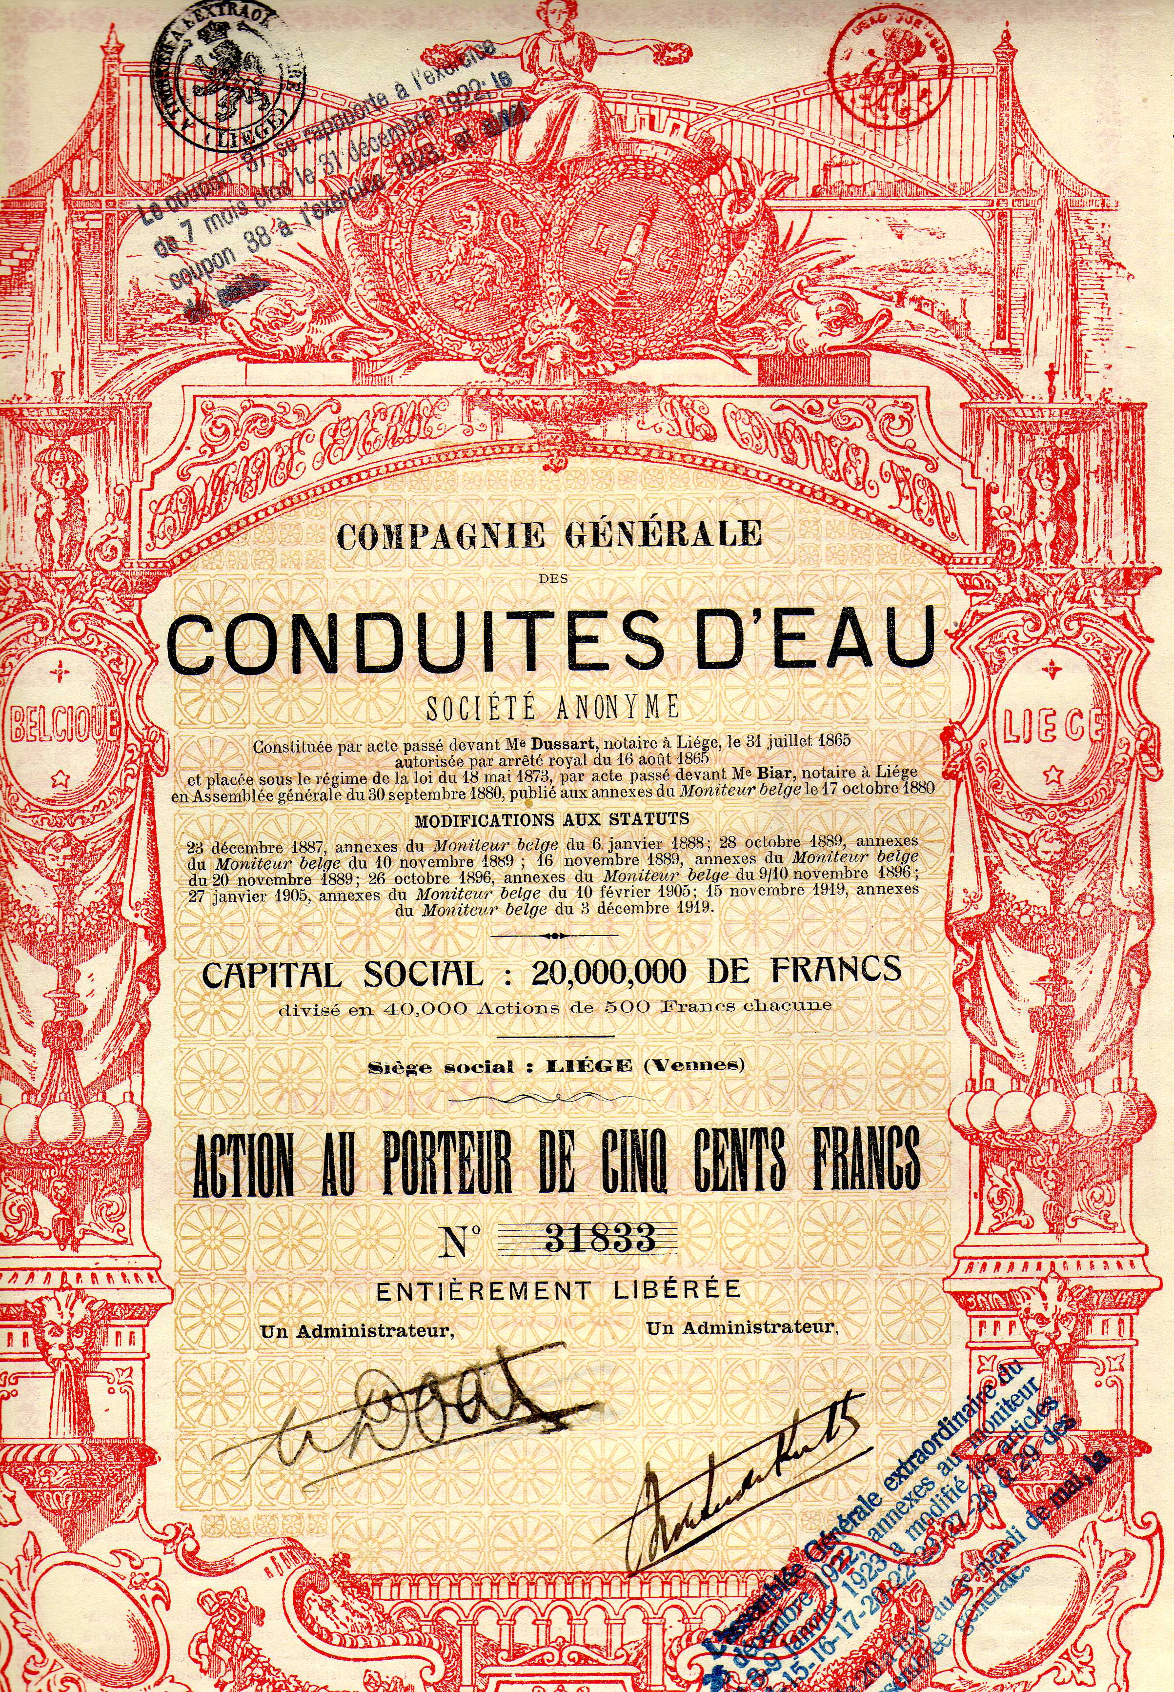
In verschillende plaatsen namen daarom particulieren het initiatief tot de oprichting van een N.V. voor de aanleg van een waterleidingsysteem. Voor de aanleg was een concessie, een vergunning, nodig van de betreffende gemeente.
In de Weekbode van 8 maart 1879 lezen we: “In eene gehouden vergadering van den Gemeenteraad van Utrecht is besloten, concessie te verleenen voor eene drinkwater leiding, op voorwaarden, door den gemeenteraad vastgesteld”.
De concessie werd verleend aan de Amsterdammers C.Ph. Metelerkamp en F.A.R. Schwiep. Het lukte hen echter niet voldoende Nederlands kapitaal aan te trekken voor de aanleg van de Utrechtse waterleiding. Met toestemming van de gemeente Utrecht brachten zij hun concessie aan bij de Belgische onderneming “Compagnie Générale des Conduites d’Eau” te Luik. Deze onderneming fabriceerde gietijzeren waterleidingbuizen. Voor de aanleg in Utrecht werd in 1881 een dochteronderneming opgericht, de “Compagnie des Eaux d’Utrecht S.A.” gevestigd te Luik. Als doel wordt in de statuten o.a. vermeld: “Elle exploite spécialement la distribution d’eau à Utrecht et dans la région avoisinante’’.
Het aandelenkapitaal bedroeg bij de oprichting Frs.2.750.000 en werd via diverse emissies uitgebreid tot Frs.20.000.000 in 1934, verdeeld in 80.000 aandelen à Frs.250. Nadien is het kapitaal verder verhoogd tot Frs.67.500.000 in 1965.
Directeur van de maatschappij werd C.Ph. Metelerkamp.

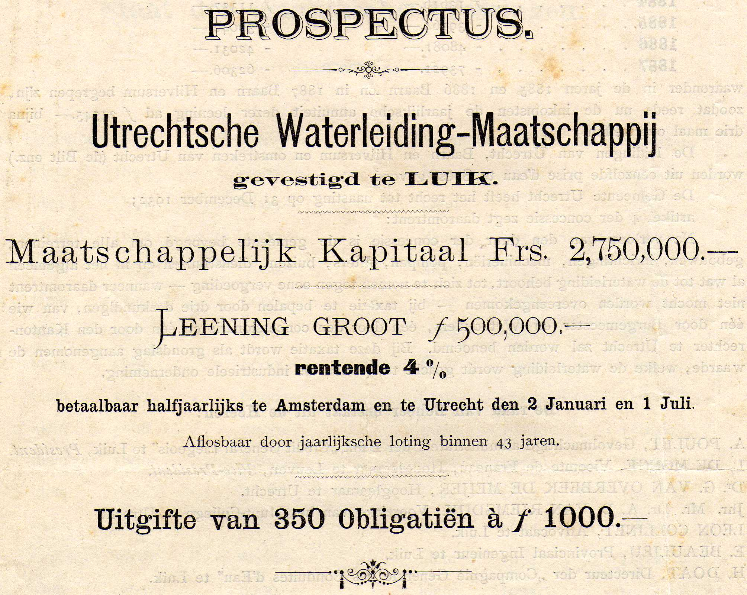
In 1883 werd de waterleiding in Utrecht en De Bilt aangelegd, in 1885 in Baarn en in 1887 in Hilversum. Het water voor deze plaatsen werd gewonnen uit een prise d’eau (een bron) te Soestduinen.
In januari 1889 kon bij Vlaer & Kol te Utrecht en Jan Kol te Amsterdam worden ingeschreven op 350 obligaties à f. 1000, rentende 4%. Deze lening was o.a. bestemd voor de financiering van de aanleg van een waterleiding in Tiel. De lening kwam in de officiële beursnotering.
De maatschappij draagt nu ook de naam “Utrechtsche Waterleiding-Maatschappij”.

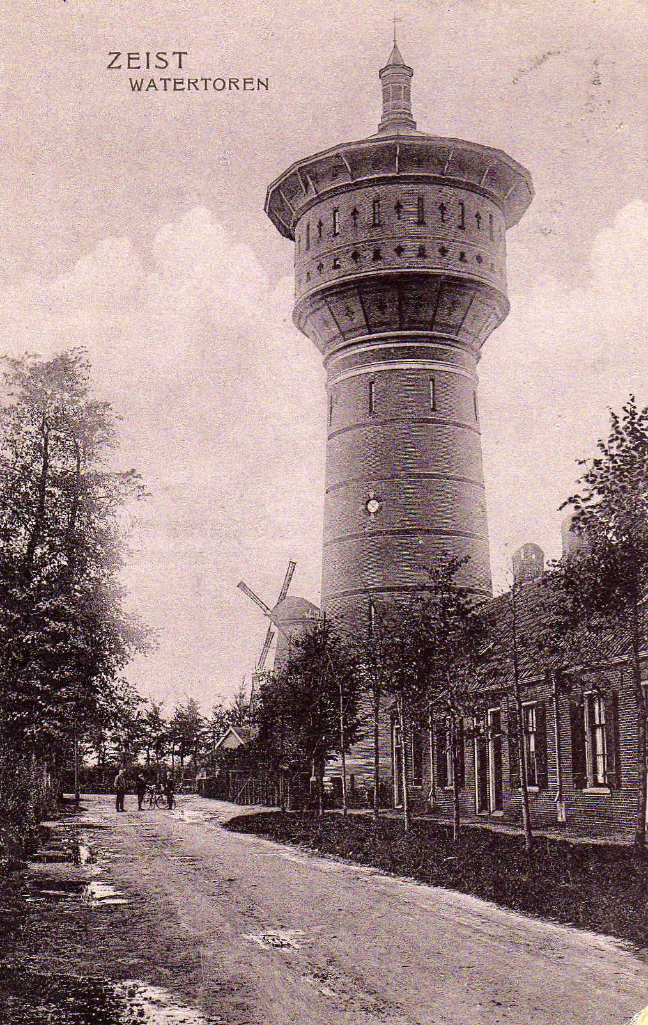
In juli 1895 werd concessie verleend voor de aanleg in Zeist. De bouw en aanleg ver- liep voorspoedig. Het Zeister waterleidingnet werd op 1 juni 1896 in gebruik genomen. De burgemeester Mr.J.J. Clotterbooke Patijn van Kloetinge plaatste een gedenksteen in de watertoren.
Zeist beschikte ook over een eigen prise d’eau aan de Bergweg. Het water uit deze waterwinplaats was zo goed, dat het zonder verdere zuivering het net kon worden in- gepompt.

Na Zeist volgde in 1897 Driebergen. Na de Eerste Wereldoorlog kreeg Driebergen ook een eigen waterwinplaats, aan de Traay, aan de rand van het bos. Ook wordt een waterleiding aangelegd in Arnhem. Deze wordt echter in een aparte N.V. ondergebracht, de N.V. Arnhemsche Waterleiding-Maatschappij. De aandelen zijn in handen van de Utrechtsche Waterleiding-Maatschappij.

Na de obligatielening van 1888 in guldens, zijn in 1893, 1901 en 1908 nog leningen in Belg.frs. uitgegeven. In 1920 komt men weer met een guldenslening: 600 à f.1000 tegen 7%, inschrijving bij de Rotterdamsche Bankvereeniging en de Nationale Bank- vereeniging. Beursnotering in Amsterdam en Rotterdam. Deze lening is bedoeld tot versterking van de kaspositie. Er waren grote uitgaven geweest voor de bouw van een nieuwe watertoren in Utrecht, en voor uitbreiding van het buizennet. Het pros- pectus van deze lening laat een gunstige gang van zaken zien. Het aantal aansluitingen steeg van 19244 in 1900 tot 38606 in 1919, een verdubbeling. De bedrijfsontvangsten namen toe met 127% en de netto winst steeg met 64%. Deze gunstige gang van zaken is niet gebleven. In de jaren 60 van de 20e eeuw wordt opgemerkt dat men nog geen mogelijkheid ziet tot herstel van de rentabiliteit van het bedrijf.
Begin 1964 werd door het Waterleidingbedrijf Midden Nederland een bod uitgebracht op de aandelen van Frs.2665. Per 16 december 1965 wordt het beheer van de ondernemingen geheel door deze maatschappij overgenomen. Het aantal aanslui- tingen bedraagt dan 126860.
Meer dan 80 jaar heeft de Compagnie des Eaux d’Utrecht veel betekend voor de drinkwatervoorziening (en daardoor voor de volksgezondheid) in de provincie Utrecht. Thans wordt dit verzorgd door Vitens.

Op het aandeel zien we afbeeldingen van de stad Utrecht. Onderaan de Oude Gracht met de werfkelders en Domtoren, linksboven de Oude Gracht met de Stad-huisbrug en midden boven de wapens van Utrecht en Luik.

(gegevens gedeeltelijk ontleend aan een artikel van Drs.Ria Efdée in Seijst 2009-III)

